Konfigurasi Burpsuite dan Nox

1. Setelah install nox dan menjalankan buka setting 🡪 general 🡪dan pilih sebagai root

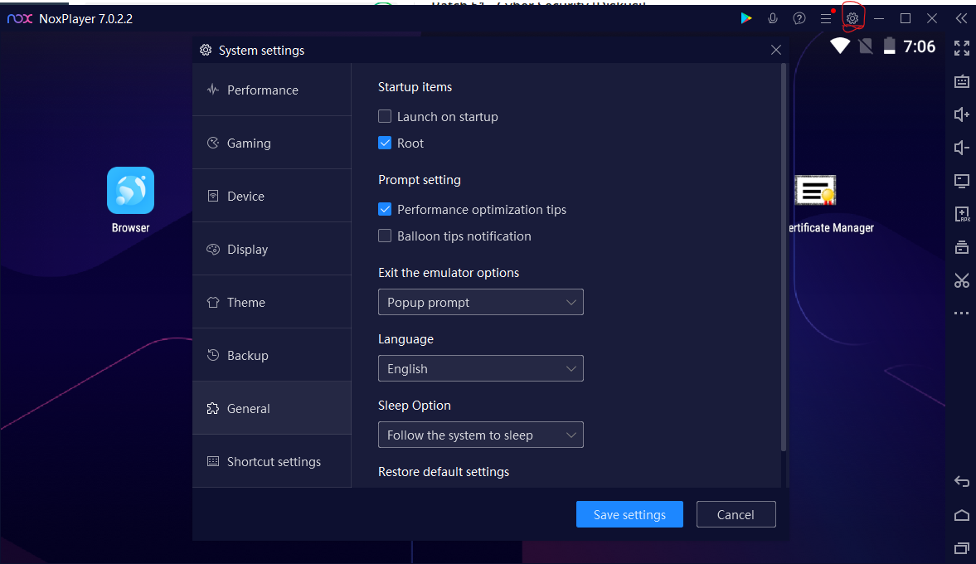

1. Setelah berhasil download certificate manager, jangan setting proxy/jangan nyalakan burpsuite dulu, karena jika belum input cert akan muncul peringatan tentang cert yang harus diinputkan.

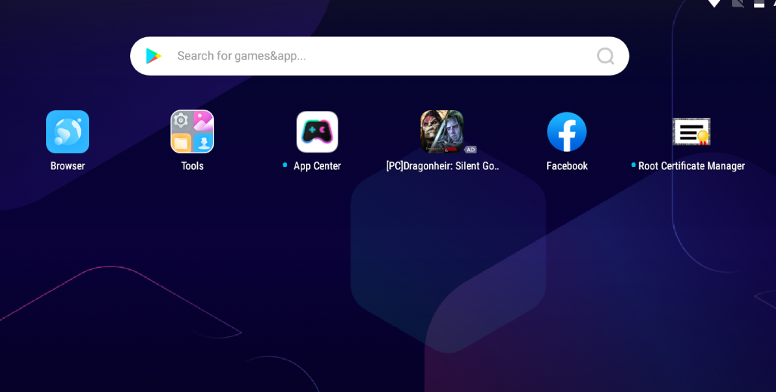

1. Setelah ini kunjungi link berikut <http://burp> download certificate
2. Lalu konfigurasi burpsuite.

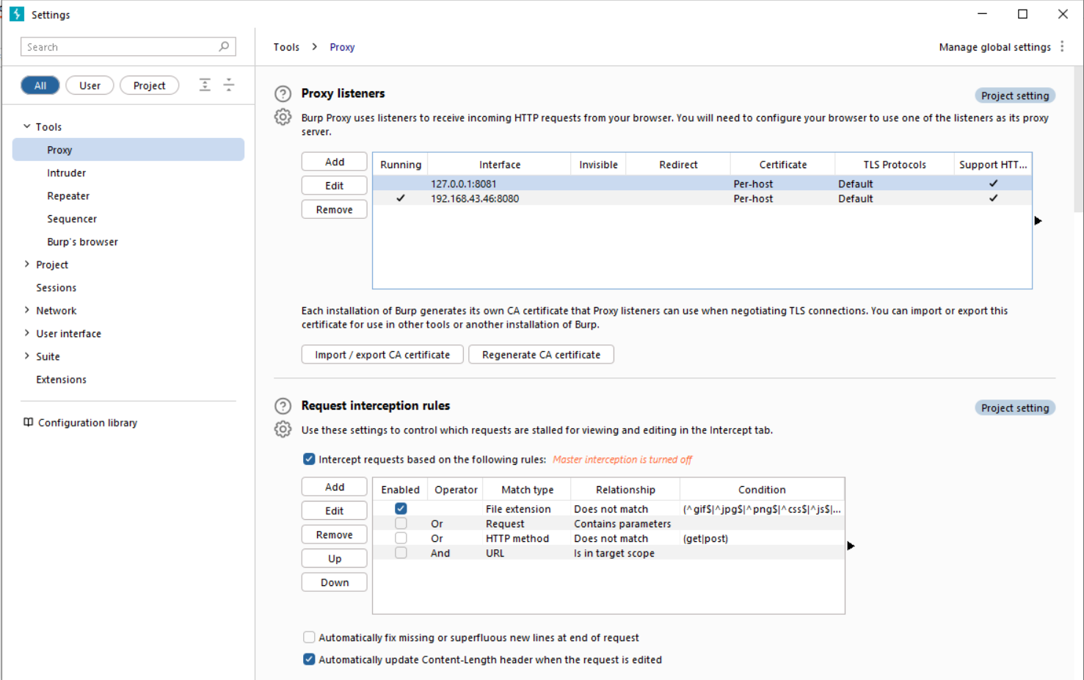

Untuk setting proxy sesuaikan ip address yang dipakai sesuai dengan ip address pada windows. Untuk port bisa menggunakan port yang kosong(disini menggunakan port 8080)

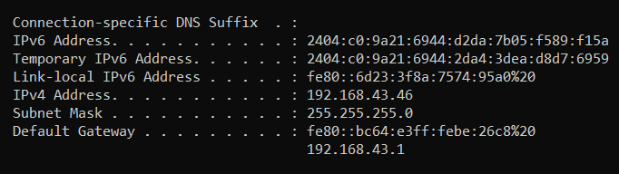

1. Setting proxy yang ada di NOX, sesuaikan dengan ip yang ada di burpsuite

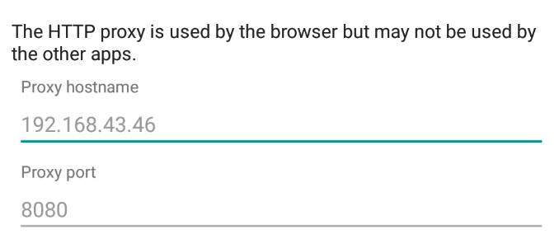

Ini yang terjadi ketika belum memasukkan cert namun sudah mengkoneksikan dengan burpsuite

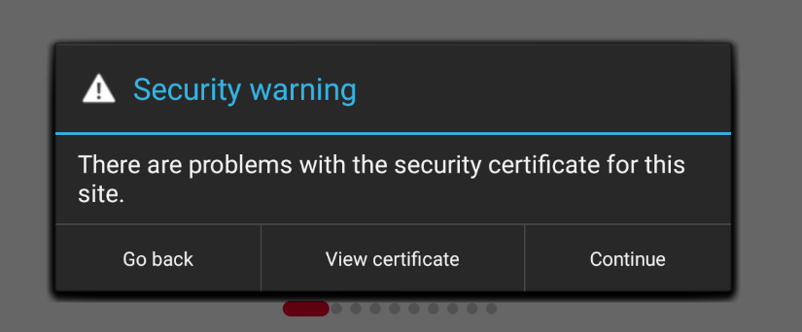

Akan terus muncul peringatan.

1. Setelah semua cert didownload buka file download dan rename cert menjadi .cer

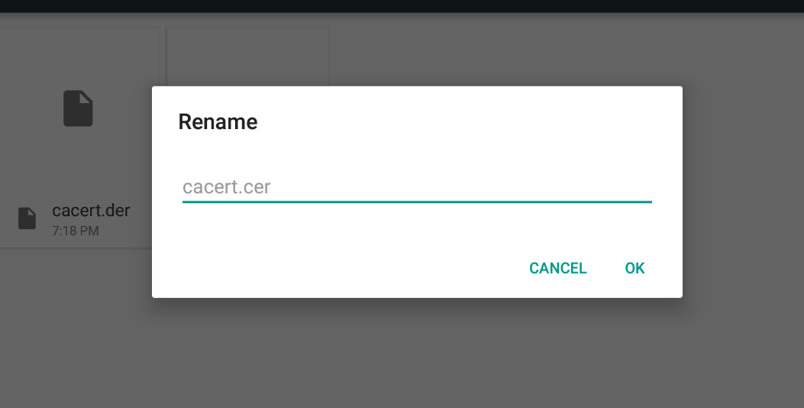

1. Inputkan pada root certificate manager.

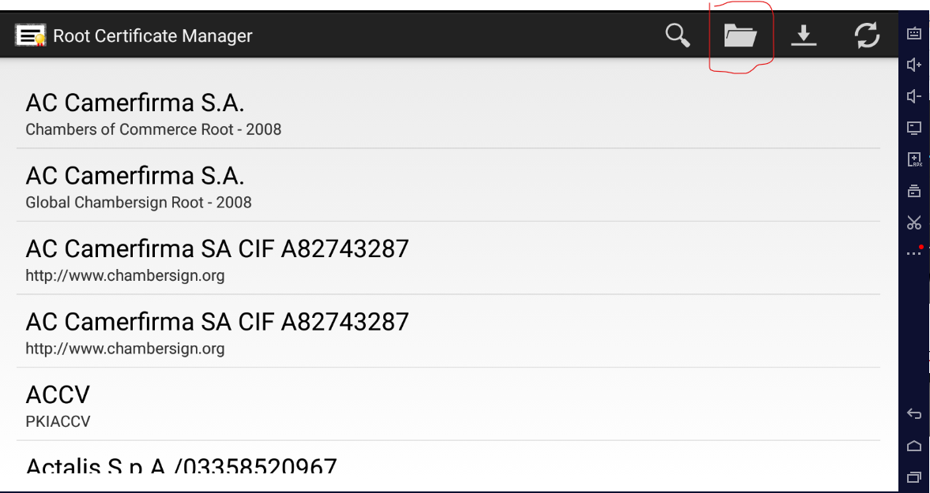

Lalu input certificate.

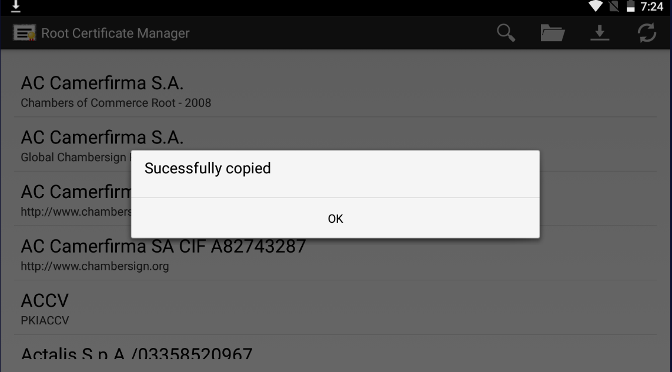

Sudah terkoneksi pada burpsuite

